Информационно-аналитический отчет
ГОАПОУ «ЛКТиДХ»
«О Государственной итоговой аттестации выпускников
2018 года»

- Цель государственной (итоговой) аттестации:
заключается в определении соответствия уровня подготовки выпускников требованиям Федеральных государственных образовательных стандартов с последующей выдачей документа государственного образца об уровне образования и квалификации.

Документы необходимые для проведения государственной (итоговой) аттестации.

№  п/п | Наименования документа |  | №  дата
 | Утверждение председателей ГЭК управлением образования и науки |  | Приказ УОиН №1456 от 23.11.2017
 | Утверждение государственной экзаменационной комиссии для проведения ГИА на 2018 год |  | Приказ №02-01/172 от 27.11.2017
 | Программа государственной итоговой аттестации |  | Приказ  №02-01/186 от 08.12.2017  Протокол педсовета №3 от 05.12.2017
 | Закрепление тем ПЭР за студентами |  | Приказ  №02-01/192 от 11.12.2017
 | Рассмотрение тем ПЭР, перечня ВПКР |  | Протокол МЦК №2 от  17.10.2017
 | Расписание защиты письменных экзаменационных работ. |  | Имеется
 | Сведения об успеваемости обучающихся  (сводная ведомость, журналы т/о и п/о). |  | Имеются
 | Производственные характеристики, дневники. |  | Имеются
 | Приказ о допуске к государственной итоговой аттестации  Группы Э-15  А1-15, А2-15, К1-15, К2-15, К3-15, Б-15, С-15, Д-15  А11-17 |  | № 02-01/128 от 08.06.2018  № 02-01/133 от 15.06.2018  № 02-01/139 от 22.06.2018
 | Решение педагогического совета о допуске студентов выпускных групп к итоговой аттестации |  | Протокол  №7 от 08.06.2017  №8 от 15.06.2017  №9 от 22.06.2017
 | Протоколы выпускных практических квалификационных работ (ВПКР) |  | № | Дата
 | Э-15 | Электромеханик по торговому и холодильному оборудованию | №1 | 13.06.2018
 | А1-15 | Слесарь по ремонту автомобилей  Оператор заправочных станций  Водитель автомобиля | №2  №10  №17 | 18.06.2018  19.06.2018  20.06.2018
 | А2-15 | Слесарь по ремонту автомобилей  Оператор заправочных станций  Водитель автомобиля | №11  №3  №21 | 19.06.2018  18.06.2018  21.06.2018
 | К1-15 | Машинист крана автомобильного  Водитель автомобиля | №5  №13 | 18.06.2018  19.06.2018
 | К2-15 | Машинист крана автомобильного  Водитель автомобиля | №14  №18 | 19.06.2018  20.06.2018
 | К3-15 | Машинист крана автомобильного  Водитель автомобиля | №19  №6 | 20.06.2018  18.06.2018
 | Б-15 | Крановщик башенного крана  Крановщик крана мостового, козлового  Водитель автомобиля | №20  №15  №7 | 20.06.2018  19.06.2018  18.06.2018
 | Д-15 | Машинист экскаватора одноковшового  Тракторист | №16  №25(Наумов)  №8  №23(Наумов) | 19.06.2018/  26.06.2018  18.06.2018  25.06.2018
 | С-15 | Слесарь по ремонту автомобилей  Электрогазосварщик | №12  №4 | 19.06.2018  18.06.2018
 | А11-17 | Слесарь по ремонту автомобилей  Оператор заправочных станций  Водитель автомобиля | №22  №23  №24 | 25.06.2018  26.06.2018  27.06.2018
 | Протоколы итоговой аттестации.
 | Э-15 Электромеханик по торговому и холодильному оборудованию |  | №1 | 15.06.2018
 | А1-15 Автомеханик |  | №8 | 25.06.2018
 | А2-15Автомеханик |  | №9 | 25.06.2018
 | К1-15 Машинист крана (крановщик) |  | №2 | 20.06.2018
 | К2-15 Машинист крана (крановщик) |  | №5 | 21.06.2018
 | К3-15 Машинист крана (крановщик) |  | №7 | 22.06.2018
 | Б-15 Машинист крана (крановщик) |  | №6 | 21.06.2018
 | Д-15 Машинист дорожных и строительных машин |  | №3 | 20.06.2018
 | С-15 Слесарь по ремонту строительных машин |  | №4 | 21.06.2018
 | А11-17 Автомеханик |  | №10 | 28.06.2017
 | Д-15 Машинист дорожных и строительных машин (Наумов восстановился из академ. РА) |  | №11 | 28.06.2018
13 | Приказ о выпуске студентов |  | 37-К от 29.06.2018г.

- Государственная итоговая аттестации выпускников по образовательной программе среднего профессионального образования проводилась в форме защиты выпускной квалификационной работы
Виды выпускной квалификационной работы:
  - Выпускная практическая квалификационная работа, проводимая по каждой профессии общероссийского классификатора (в рамках реализации основной профессиональной образовательной программы среднего профессионального образования).
  - Защита письменной экзаменационной работы по темам, определяемым образовательным учреждением, по предложениям (заказам) предприятий, организаций.
- Анализ результатов выполнения выпускных квалификационных работ, по каждой профессии общероссийского классификатора и выпускных письменных экзаменационных работ.
3.1. Состав государственных экзаменационных комиссий по каждой основной профессиональной образовательной программе
Группа № | А11-17, А1-15, А2-15
Профессия СПО | 23.01.03 Автомеханик
Председатель государственной экзаменационной комиссии | Куницын Александр Николаевич - Ведущий инженер  ООО «Джапавто»
Зам. председателя: | Иванилова О.Б. – зам.директора по УПР ГОАПОУ «ЛКТиДХ»
Члены государственной  экзаменационной комиссии: | Филонов Е.В. – старший мастер ГОАПОУ «ЛКТиДХ»
 | Мелихова Н.П. – преподаватель ГОАПОУ «ЛКТиДХ»
 | Шамрило Ю.Д. – преподаватель ГОАПОУ «ЛКТиДХ
 | Логачева Г.А. – преподаватель ГОАПОУ «ЛКТиДХ»
Секретарь  государственной  экзаменационной комиссии: | Мелихова Н.П. – преподаватель ГОАПОУ «ЛКТиДХ» группа А1-15  Шамрило Ю.Д. – преподаватель ГОАПОУ «ЛКТиДХ» группа А2-15  Логачева Г.А. – преподаватель ГОАПОУ «ЛКТиДХ» группы А11-17
Группа № | С-15
Профессия СПО | 23.01.08 Слесарь по ремонту строительных машин
Председатель государственной экзаменационной комиссии | Куницын Александр Николаевич - Ведущий инженер  ООО «Джапавто»
Зам. председателя: | Иванилова О.Б. – зам. директора по УПР ГОАПОУ «ЛКТиДХ»
 | Филонов Е.В. – старший мастер ГОАПОУ «ЛКТиДХ»
Члены государственной  экзаменационной комиссии: | Мелихова Н.П. – преподаватель ГОАПОУ «ЛКТиДХ»
 | Шамрило Ю.Д. – преподаватель ГОАПОУ «ЛКТиДХ
 | Логачева Г.А. – преподаватель ГОАПОУ «ЛКТиДХ»
Секретарь  государственной  экзаменационной комиссии: | Логачева Г.А. – преподаватель ГОАПОУ «ЛКТиДХ»
Группы № | К1-15, К2-15, Б-15
Профессия СПО | 23.01.07 Машинист крана (крановщик)
Председатель государственной экзаменационной комиссии |  | Белолипецкий Игорь Николаевич – начальник участка подъёмно-транспортного оборудования ремонтно-эксплуатационной службы АО «Индезит Интернэшнл»
Зам. председателя:  Члены государственной  экзаменационной комиссии: | Подмарков Р.В.- директор ГОАПОУ «ЛКТиДХ»
 | Филонов Е.В.- ст.мастер ГОАПОУ «ЛКТиДХ»
 | Крашевский М.В. -преподаватель ГОАПОУ «ЛКТиДХ»
 | Назаров О.Н. – преподаватель ГОАПОУ «ЛКТиДХ»
Секретарь государственной  экзаменационной комиссии: | Крашевский М.В. - преподаватель ГОАПОУ «ЛКТиДХ»  Д-15
Группа №
Профессия СПО | 23.01.06 Машинист дорожных и строительных машин
Председатель государственной экзаменационной комиссии |  | Клюев Григорий Дмитриевич – Зам. начальника МБУ «Управление благоустройства г. Липецка»
Зам. председателя:  Члены государственной  экзаменационной комиссии: | Подмарков Р.В.– директор ГОАПОУ «ЛКТиДХ»
 | Филонов Е.В. – ст. мастер ГОАПОУ «ЛКТиДХ»
 | Крашевский М.В. – преподаватель ГОАПОУ «ЛКТиДХ»
 | Назаров О.Н. – преподаватель ГОАПОУ «ЛКТиДХ»
Секретарь государственной  экзаменационной комиссии: | Назаров О.Н. – преподаватель ГОАПОУ «ЛКТиДХ»
Группа № | Э-15
Профессия СПО | 15.01.17 Электромеханик по торговому и холодильному оборудованию
Председатель государственной экзаменационной комиссии |  | Пустохин Валерий Георгиевич – Начальник компрессорного цеха ОАО «Липецкий хладокомбинат»
Зам. председателя:  Члены государственной  экзаменационной комиссии: | Подмарков Р.В. – директор ГОАПОУ «ЛКТиДХ»
 | Иванилова О.Б. – зам. директора по УПР ГОАПОУ «ЛКТиДХ»
 | Филонов Е.В. – ст. мастер ГОАПОУ «ЛКТиДХ»
 | Ширнин С.В.– преподаватель ГОАПОУ «ЛКТиДХ»
Секретарь государственной  экзаменационной комиссии: | Ширнин С.В.– преподаватель ГОАПОУ «ЛКТиДХ»

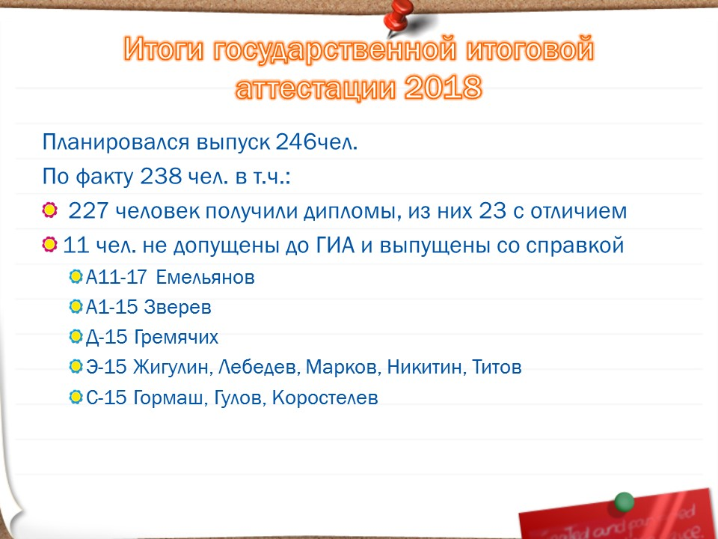

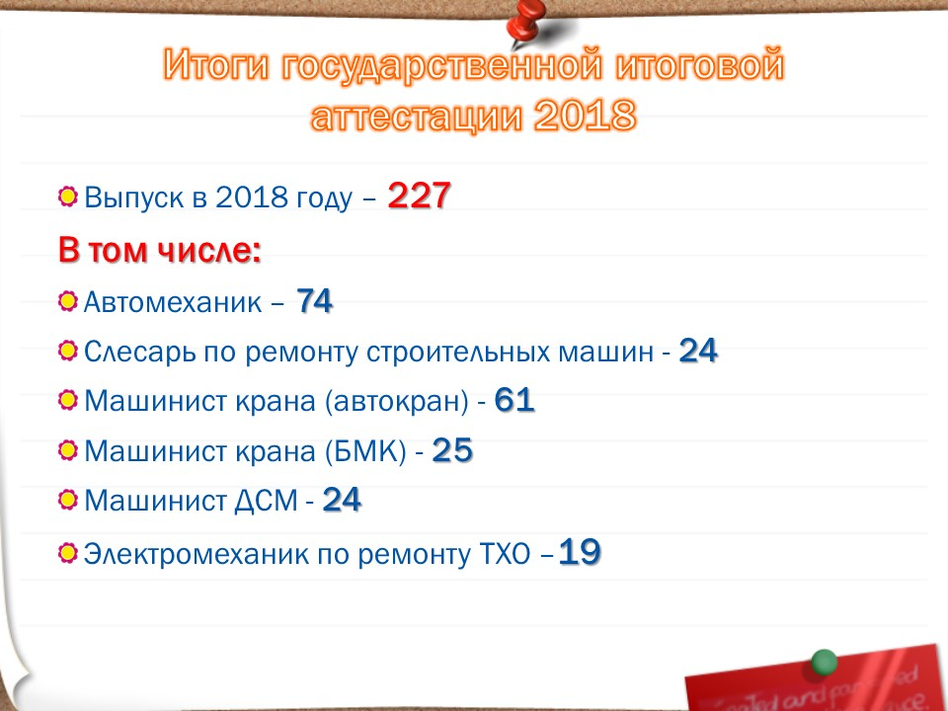

3.2. Защита письменных экзаменационных работ

Выпуск июнь 2018(очная форма обучения)

№ п/п | № группы | Профессия | Кол-во уч-ся | Доп. уч-ся | Защита ПЭР |  |  | % усп. | кач-во ПЭР | ср.балл
 |  |  |  |  | 5 | 4 | 3
1 | А11-17 | Автомеханик | 27 | 26 | 19 | 6 | 1 | 100% | 96,2% | 4,69
2 | А1-15 | Автомеханик | 25 | 24 | 10 | 8 | 6 | 100% | 75,0% | 4,17
3 | А2-15 | Автомеханик | 24 | 24 | 9 | 11 | 4 | 100% | 83,3% | 4,21
6 | К1-15 | машинист крана (авт) | 23 | 23 | 6 | 13 | 4 | 100% | 82,6% | 4,09
7 | К2-15 | машинист крана (авт) | 19 | 19 | 6 | 11 | 2 | 100% | 89,5% | 4,21
 | К3-15 | машинист крана (авт) | 19 | 19 | 10 | 5 | 4 | 100% | 78,9% | 4,32
8 | Б-15 | Машинист крана (баш,козл,мост) | 25 | 25 | 10 | 10 | 5 | 100% | 80,0% | 4,20
9 | Д-15 | Машинист ДСМ | 25 | 24 | 4 | 12 | 8 | 100% | 66,7% | 3,83
10 | Э-15 | электромеханик по ТХО | 24 | 19 | 3 | 7 | 9 | 100% | 52,6% | 3,68
11 | С-15 | Слесарь по ремонту строит. Машин | 27 | 24 | 10 | 11 | 3 | 100% | 87,5% | 4,29
 | итого выпуск |  | 238 | 227 | 87 | 94 | 46 | 100% | 79% | 4,17

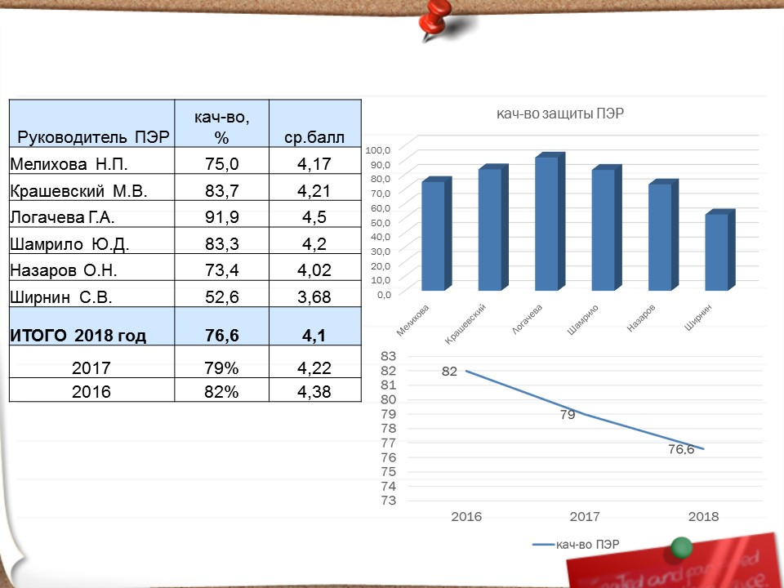

Защита письменных работ проводилась согласно графика проведения ГИА. Темы ПЭР соответствовали квалификационным требованиям профессий. Все работы выполнены в печатном виде, 100% из них представлены с мультимедийными презентациями, что придавало экзаменационной работе творческий характер и увеличивало наглядность.
Наблюдается тенденция к снижению качества знания на защите ВКР, что связано с увеличением требований к знаниям выпускников. Самые низкие результаты по качеству знаний показали выпускники группы Э-15, обучавшиеся по профессии «Электромеханик по торговому и холодильному оборудованию» мастер п/о и преподаватель спецдисциплин Ширнин С.В.

Мониторинг защиты ПЭР по годам выпуска

Показатели | 2018 | 2017 | 2016 | 2015 | 2014 | 2013
Кол-во студентов | 227 | 266 | 235 | 228 | 256 | 224
Качество знаний | 76,6 | 79% | 84,3 % | 90% | 70 % | 70%
Средний балл | 4,1 | 4,2 | 4,43 | 4,51 | 4,1 | 4,16

  - Анализ качества выпускных практических квалификационных работ и уровня профессиональной подготовки выпускников.

Выпускные практические квалификационные работы проводились в лабораториях и мастерских колледжа по графику составленному старшим мастером и утвержденному Зам.директора по УПР. Лаборатории и мастерские колледжа оснащены всем необходимым технологическим оборудованием максимально приближенным к производственному процессу на предприятиях.

Результаты выполнения ВПКР сведены в таблицу.

№ п/п | № группы | Профессия | Кол-во уч-ся | Доп. уч-ся | Присвоенный разряд |  |  |  |  |  | мастер п/о
 |  |  |  |  | уст |  | пов |  | ниж
1 | А11-17 | Автомеханик | 27 | 26 | 11,0 | 42,31% | 15,0 | 57,69% | 0,0 | 0,0% | Ртищева Н.П.
2 | А1-15 | Автомеханик | 25 | 24 | 13 | 54,17% | 11 | 45,83% | 0 | 0,0% | Голиков С.Ю.
3 | А2-15 | Автомеханик | 24 | 24 | 11 | 45,83% | 13 | 54,17% | 0 | 0,0% | Филонов Е.В.
6 | К1-15 | Машинист крана (авт) | 23 | 23 | 13 | 56,52% | 6 | 26,09% | 4 | 17,4% | Овечкин Н.В.
7 | К2-15 | Машинист крана (авт) | 19 | 19 | 12 | 63,16% | 5 | 26,32% | 2 | 10,5% | Пономарева Е.И.
 | К3-15 | Машинист крана (авт) | 19 | 19 | 8 | 42,11% | 11 | 57,89% |  | 0,0% | Соловьева Г.А.
8 | Б-15 | Машинист крана (баш,козл,мост) | 25 | 25 | 3 | 12,00% | 22 | 88,00% | 0 | 0,0% | Кузнецова А.А.
9 | Д-15 | Машинист ДСМ | 25 | 24 | 16 | 66,67% | 8 | 33,33% | 0 | 0,0% | Тихонова О.Н.
10 | Э-15 | электромеханик по ТХО | 24 | 19 | 16 | 84,21% | 3 | 15,79% | 0 | 0,0% | Ширнин С.В.
11 | С-15 | Слесарь по ремонту строит. Машин | 27 | 24 | 13 | 54,17% | 11 | 45,83% | 0 | 0,00% | Цуканова О.А.
 | итого выпуск 2018 |  | 238 | 227 | 116,0 | 52,11% | 105,0 | 45,09% | 6,0 | 3,10%

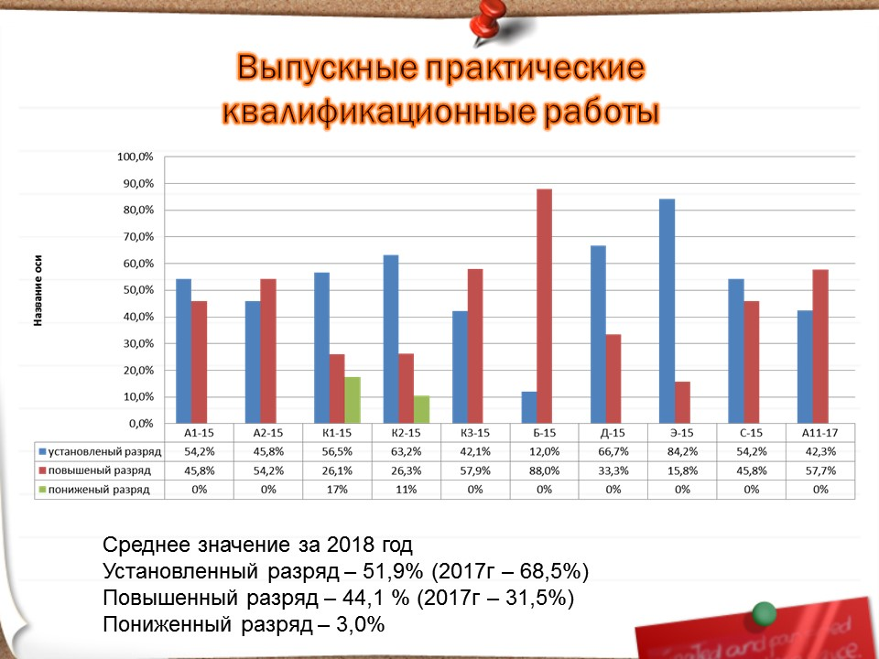

Мониторинг защиты ВПКР по годам выпуска

Показатели | 2018 | 2017 | 2016 | 2015 | 2014 | 2013
Кол-во студентов | 227 | 266 | 235 | 228 | 256 | 224
Кол-во повышенных разрядов | 44,1% | 32,1% | 39,1% | 37,28% | 26% | 35%

Сводные данные результатов выполнения выпускных практических работ
по профессиям СПО

Группа | профессия | кол-во | кач-во | ср.балл | уст.разряд. | пов.разряд
А1, А2, А11-17 | Автомеханик | 74 | 84,8% | 4,36 | 47,44% | 52,56%
К1, К2, К3-15, Б-15 | Машинист крана (крановщик) | 86 | 0,0% | 0,00 | 43,45% | 56,55%
Д-15 | Машинист ДСМ | 24 | 67% | 3,83 | 66,67% | 33,33%
Э-15 | Электромеханик | 19 | 53% | 3,68 | 84,21% | 15,79%
С-15 | Слесарь по ремонту | 24 | 88% | 4,29 | 54,17% | 45,83%

3.4 Количество дипломов с отличием

№ п/п | № группы | Профессия | Диплом с отличием | Мастер п/о
1 | А11-17  (на базе 11 классов) | Автомеханик | 7 | Ртищева Н.П.
2 | А1-15 | Автомеханик | 3 | Голиков С.Ю.
3 | А2-15 | Автомеханик | 4 | Филонов Е.В.
4 | К1-15 | Машинист крана (авт) | 2 | Овечкин Н.В.
5 | К2-15 | Машинист крана (авт) | 1 | Пономарева Е.И.
6 | К3-15 | Машинист крана (авт) | 0 | Соловьева Г.А.
7 | Б-15 | Машинист крана (баш,козл,мост) | 3 | Кузнецова А.А.
8 | Д-15 | Машинист ДСМ | 1 | Тихонова О.Н.
9 | Э-15 | Электромеханик по ТХО | 0 | Ширнин С.В.
10 | С-15 | Слесарь по ремонту строит. Машин | 1 | Цуканова О.А.
Итого выпуск 2018 |  |  | 23

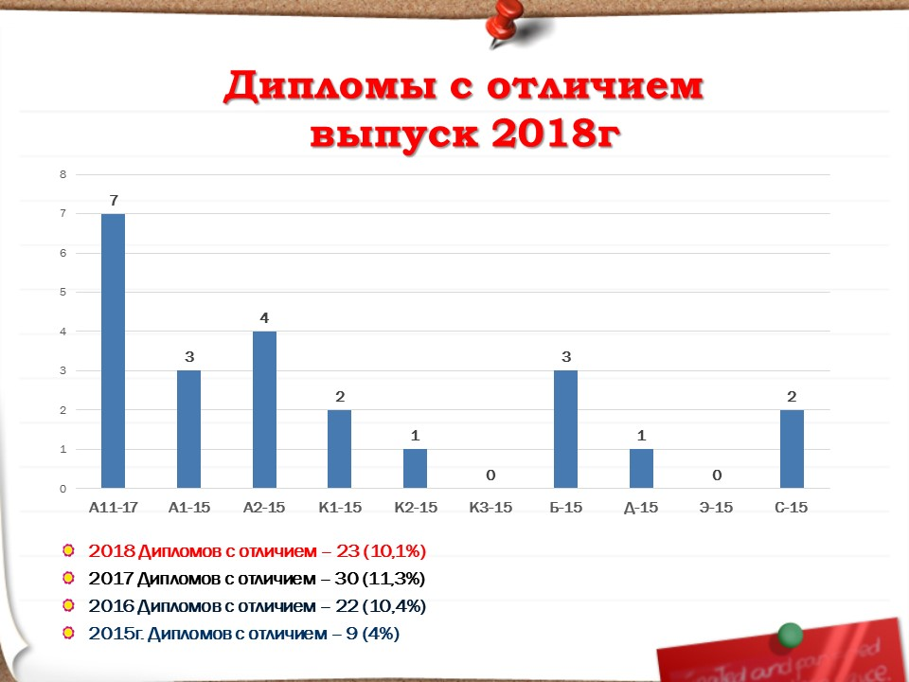

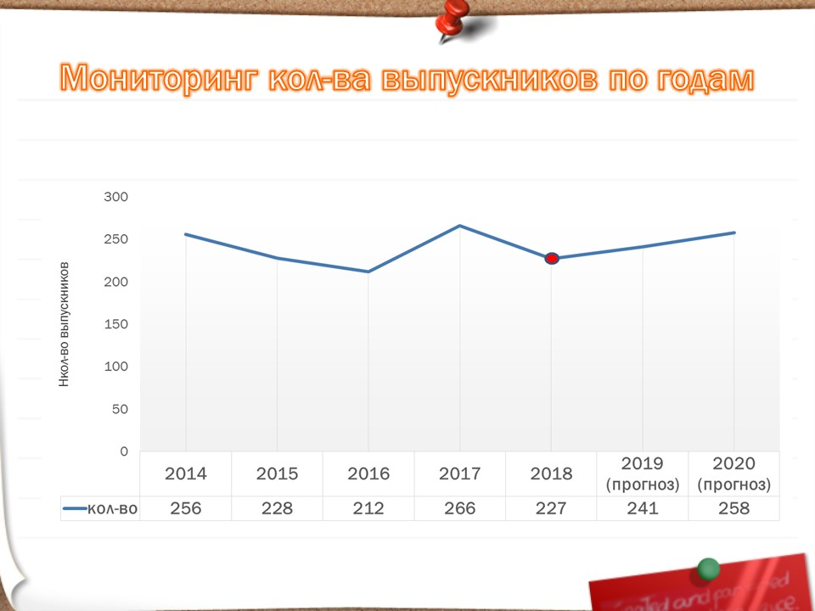
- Демонстрационный экзамен

На основании приказов Управления образования и науки №178 от 27.02.2018г. «Об организации независимой оценки качества образовательной деятельности профессиональных образовательных организаций Липецкой области на основе проведения демонстрационного экзамена по стандартам «Ворлдскиллс Россия» в 2018 году» и приказа по колледжу №02-01/111 от 23 мая 2018 года «О проведении демонстрационного экзамена». С 18.06.2018г. по 23.06.2018г. в колледже проводилась апробация демонстрационного экзамена по стандартам Ворлдскиллс Россия по компетенции Ремонт и обслуживание легковых автомобилей у выпускников, обучающихся по профессии СПО 23.01.03 Автомеханик (квалификация Слесарь по ремонту автомобилей).
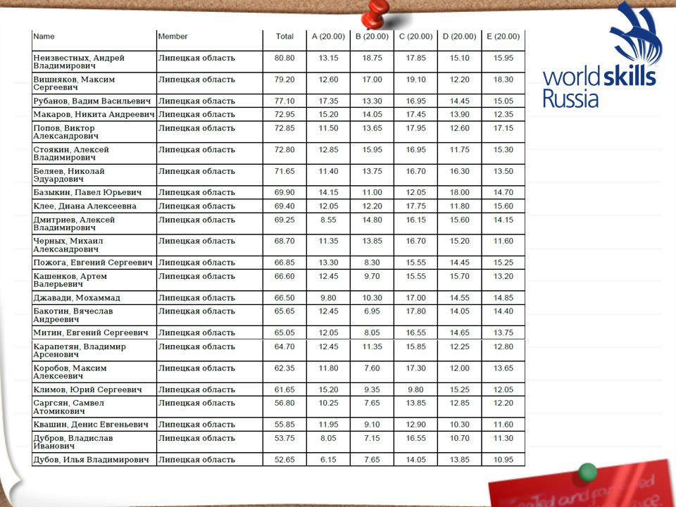

По оценке главного эксперта ДЭ Суриновой Галины Владимировны (г.Воронеж) подготовка студентов по профессии автомеханик в колледже находится на высоком и конкурентоспособном уровне. Материально-техническая база колледжа полностью соответствует современным требованиям и инфрастуктурному листу WSR.

- Выводы и рекомендации по дальнейшему совершенствованию качества профессионального образования.
Результаты государственной итоговой аттестации выпускников, приведенные в таблицах, показали достаточный уровень подготовки выпускников при 100% успеваемости.
Темы письменных экзаменационных работ соответствовали содержанию производственной практики, объему знаний, умений и навыков, предусмотренных ФГОС СПО. Повторение тем письменных экзаменационных работ по профессиям в рамках учебной группы не наблюдалось. Выполнение письменной экзаменационной работы осуществлялось по заданиям, составленным преподавателями профессионального цикла, рассмотренными на заседаниях МЦК и утвержденным заместителем директора по УПР.
Все выпускные квалификационные работы соответствовали содержанию и соответствовали требованиям ФГОС.
Сравнительный анализ государственной (итоговой) аттестации выпускников 2018 года с результатами выпусков последних лет показывает стабильно высокие результаты качества образования выпускников по всем показателям. Это обусловлено увеличением требовательности к качеству выполнения практических и письменных экзаменационных работ.

Выводы и рекомендации по дальнейшему совершенствованию качества профессионального образования:
- совершенствование имеющихся методических материалов, внедрение современных методик в образовательный процесс, обеспечивающих повышение качества профессионального образования и реализацию ФГОС СПО;
- совершенствование форм участия работодателей (социальных партнеров) на процедурах ГИА;
- усиление контроля за качеством организации и проведения выпускных практических квалификационных;
В целом государственная итоговая аттестация обучающихся по основным профессиональным образовательным программам в ГОАПОУ «ЛКТиДХ» прошла организованно в установленные сроки, в соответствии с «Порядком проведения государственной итоговой аттестации по образовательным программам среднего профессионального образования» утвержденным приказом Министерством образования и науки от 16.08.2013г № 968

Зам. директора по УПР Иванилова О.Б.

